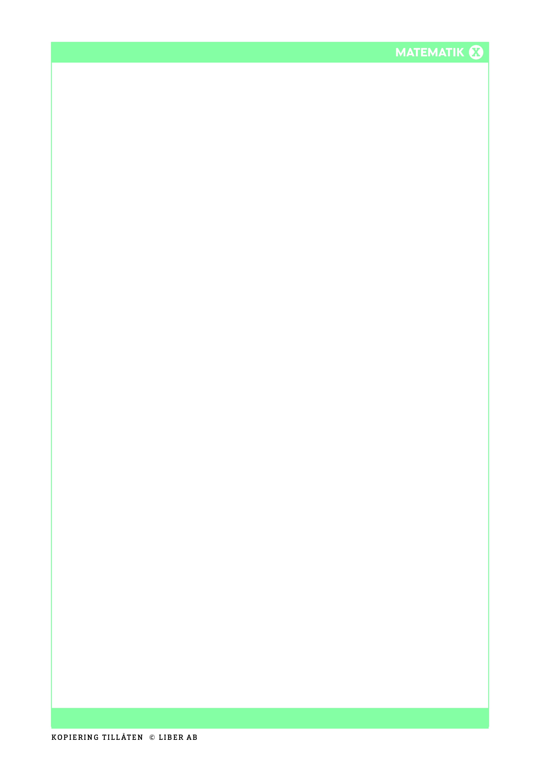Taluppfattning och huvudräkning I

**KAPITEL 1**

1 Hur mycket är

a)  411 – 398 b)  9 · 40 c)  6 300 / 7

2Skriv med siffror

a)  tjugofemtusen fyrahundratvå b)  tretton hundradelar

3 Vilket tal är störst och vilket är minst?

1,14  1,099 

4 Skriv med siffrorna 3, 4, 7, 8 och 9 ett tal som ligger så nära 50 000 som möjligt.

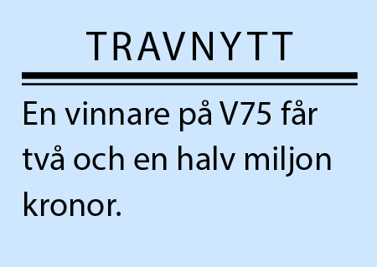 5 a) Hur skriver man vinstbeloppet med siffror?

b)  Vinnaren köpte en bil för en halv miljon kronor.   
 Hur mycket pengar hade hon sedan kvar?

c)  Hur stor andel av vinsten hade hon kvar?

6 Ungefär hur många

a)  kilogram äpplen får du för 100 kr?

b)  glassar får du för 150 kr?

c)  biobiljetter får du för 600 kr?

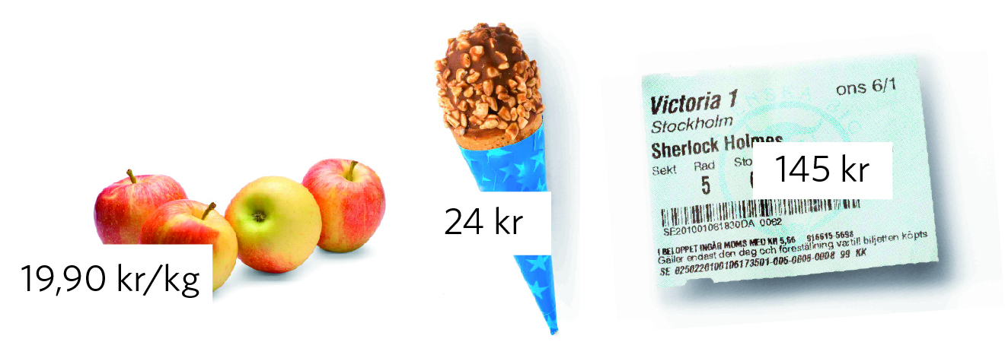

 7 Hur mycket är 0,79 · 0,98? Vilket alternativ är riktigt?

A:  Litet mer än 0,79 B:  Mycket mer än 0,79

C:  Litet mindre än 0,79 D:  Mycket mindre än 0,79

8 Du har talet 34 567. Hur mycket mer värd är

a)  5:an än 6:an b)  4:an än 7:an c)  3:an än 5:an

9 Vilket tal är *x*?

a)  2,5 + *x* = 3,15 b)  1 – *x* = 0,67 c)  *x* +  = 2,95

10 Vilka tal pekar pilarna på?

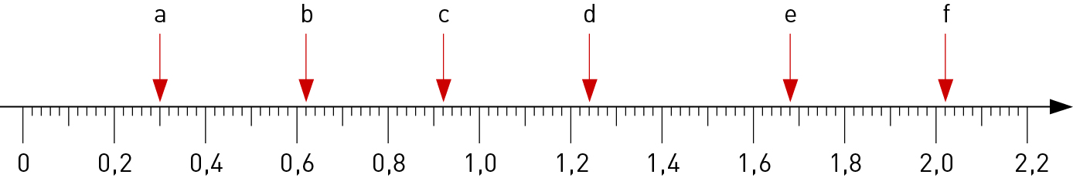

11 a) 100 ∙ 0,0235 b) 0,7 ∙ 0,02 c) 475 / 10

12Addera talet 1,59 med

a) en tiondel b) en hundradel c) en tusendel

Facit

1 a) 3

b) 360

c) 900

2a) 25 402

b) 0,13

3Störst: 

Minst: 

449 873

5 a) 2 500 000 kr

b) 2 000 000 kr

c) 

6a) 5 kg

b) 6 glassar

c) 4 biljetter

7C

8 a) 440

b) 3 993

c) 29 500

9 a) *x* = 0,65

b) *x* = 0,33

c) *x* = 1,45

10a) 0,3

b) 0,62

c) 0,92

d) 1,24

e) 1,68

f) 2,02

11a) 2,35

b) 0,014

c) 47,5

12a) 1,69

b) 1,6

c) 1,591

_________